赫山区交通运输“十四五”发展规划
和二〇三五年远景目标（征求意见稿）

赫山区交通运输局
二○二二年二月

目录
第一章 概述 5
第一节 规划编制背景 5
第二节 主要规划目标与任务 6
第二章 指导思想和基本原则 9
第一节 指导思想 9
第二节 基本原则 9
第三章 公路建设规划 11
第一节 高速公路规划 11
第二节 国、省干线空间结构布局规划 14
第三节 国道规划 15
第四节 省道及重要经济干线规划 16
第五节 重要县乡道规划 17
第六节 农村公路网规划 18
第四章 水运建设规划 20
第一节 航道规划 20
第二节 港口码头规划 20
第五章 铁路、航空建设规划 23
第一节 铁路建设 23
第二节 航空建设 23
第七章 站场建设规划 25
第一节 客运站规划 235
第二节 货运站规划 26
第八章 运输服务规划 28
第一节 道路客运规划 28
第二节 水运规划 28
第三节 物流发展规划 30
第四节 运输服务及相关行业 31
第九章 科技与信息化 34
第十章 绿色交通 38
第十一章 安全与应急 40
第一节 加强安全体系建设 40
第二节 加强应急体系建设 41
第十二章 保障措施 42
第一节 加强组织领导，完善协调机制 42
第二节 拓展融资渠道，强化资金保障 42
第三节 重视人才科技，加强项目管理 43
第四节 切实注重环保，实现可持续发展 43

第一章 概述

第一节 规划编制背景
“十四五”时期是我国全面建成小康社会、实现第一个百年奋斗目标之后，乘势而上开启全面建设社会主义现代化国家新征程、向第二个百年奋斗目标进军的第一个五年。赫山将进入新的发展阶段，交通运输作为基础性、先导性、战略性产业和重要的服务性行业，必须进一步加快建设现代综合立体交通运输体系，优化和提升运输服务，当好赫山现代化发展“先行官”，为益阳的现代化发展贡献赫山力量。
2019年8月，省交通运输厅召开交通运输“十四五”发展规划编制工作启动视频会，正式启动了全省交通运输“十四五”发展规划的编制工作。交通运输“十四五”发展规划是进入新时代、开启全面建设社会主义现代化国家新征程的第一个五年规划，也是全面推进交通强国建设的第一个五年规划。
2020年1月底，益阳市“十四五”规划编制协调领导小组印发《益阳市“十四五”规划编制工作方案》，指出科学编制好我市“十四五”规划对于全面贯彻落实党的十九大、十九届二中、三中、四中全会及省第十一次党代会精神，推进我市积极适应发展的新形势，妥善应对经济社会发展的新挑战，全面落实基本实现现代化和高质量发展的新要求，确保一张蓝图绘到底，具有非常重要的现实意义和深远历史影响。
基于此背景，结合我区“十三五”交通发展规划实施情况和未来发展的形势任务，围绕建设现代综合交通运输体系的目标，特编制本规划。编制工作以习近平新时代中国特色社会主义思想和习近平总书记对湖南工作的重要指示及讲话精神为指导，认真落实习近平总书记关于“十四五”规划编制工作重要指示、《交通强国建设纲要》、党的十九届五中全会、省委十一届十二次全会、市委六届十次全会、区委五届六次会议精神，坚持自上而下与自下而上相结合，在系统总结“十三五”赫山区交通发展成就和经验的基础上，深刻分析“十四五”交通发展面临的形势及经济社会发展对交通运输的需求，以建设人民满意交通为目标，以高质量发展为主题，以新发展理念为引领，高标准、高质量地谋划赫山区近期、中远期的交通运输发展蓝图。

第二节 主要规划目标与任务
1、主要规划目标
大力实施“三高四新”战略，以推动高质量发展为主题，以东接东融为主线，以打造“五区一高地”为抓手，抢抓建设交通强国、乡村振兴、“一带一路”、长江经济带发展、粤港澳大湾区建设、长株潭一体化、渝长厦通道经济发展、洞庭湖生态经济区建设和现代农业改革试验等战略机遇，统筹推进行业转型升级，实现由注重规模速度向更加注重质量效益转变，由各种交通方式相对独立发展向更加注重一体化融合发展转变，大力推进公路、水运基础设施建设，拓展航空功能，加快构建铁路、高速公路和畅通干线网络，提升水运能力，争取到2025年初步构建发达的快速网、完善的干线网、广泛的基础网，打造“234”公路网络，即所有乡镇通二级公路、重点建设旅游路、资源路、产业路“三条路”，高速公路贯通东西南北四个方向；形成“111”出行交通圈，即赫山区至周边区县市1小时通达，中心城区至所辖乡镇1小时基本通达，所有辖区旅游景点1小时到达；加快建设美丽农村路，试点推广美好乡村综合服务站。
到2035年形成“三纵二横”高速公路为主骨架，“三纵五横”国省干线网，四通八达农村路为脉络的公路网；构建资水高等级航道为骨干、益阳港为枢纽的水运大格局；形成衔接娄底、长沙、华容和常德4个方向的“十”字型铁路网，构建多种交通运输方式一体化融合，基本形成“安全、便捷、高效、绿色、经济”的现代综合立体交通运输体系。
2、主要规划任务
“十四五”期间，全区交通建设需投资约313.67亿元。具体项目见附表1，主要包括以下方面：
——高速公路：“十四五”期间，规划投资67.38亿元。建设项目4个，里程为49.9公里；重点推进伍益、宁韶、益阳至常德扩容、宁韶北延高速项目建成通车。
——路网衔接：“十四五”期间，规划投资7.5亿元。建设项目4个，里程为19.7公里；重点推进绕城高速邓石桥、益马高速凤形山等互通及连接线建设项目。
——国道：“十四五”期间，规划投资9.91亿元。建设项目2个，里程为46.63公里；推进G234赫山区谢林港至桃江石洞断头路建设项目，G319宁乡菁华铺至朝阳东路口公路。
——省道：“十四五”期间，规划投资11.94亿元。建设项目3个，里程为65.55公里；推进S321泥江口至牛田公路（赫山段）、S221赫山区小河口至桐子岭公路省道项目、S321赫山区沧水铺至泥江口公路。
——重要经济干线：“十四五”期间，规划投资10.25亿元。新建2个重要经济干线项目，里程为26.74公里；推进五里牌至益阳高铁南站（新市渡）公路项目、益阳市高新区至楠木村机场公路。
——农村公路：“十四五”期间，规划投资8.86亿元。其中，赫山区旅游、资源、产业路规划建设项目39个，里程199.25公里，“十四五”投资1.39亿元；规划并村连通路78公里，危桥改造69座，处治农村公路安保工程650.4公里（隐患里程），农村公路养护工程，建设投资5.42亿元；规划拓改建6个重要县乡道项目84.44公里, 建设投资2.04亿元。重点推进赫山区宁家铺至大闸复线公路、凤凰湖至三八桥公路（X025）公路等项目。主要任务是促进农业农村现代化，支撑服务乡村振兴战略，重点建设旅游路、资源路、产业路，进一步提升农村公路引领百姓发展致富的能力，巩固拓展脱贫攻坚成果；根据村镇布局和产业发展需要，全面推进“四好农村路”和“美丽农村路”建设，试点推广美好乡村综合服务站，把乡镇建成服务农民的区域中心；改善沿河临水群众出行条件，进一步完善区域交通路网，切实提升生产出行安全，加快建设美丽农村路试点推广美好乡村综合服务站。
——水运：“十四五”期间，规划投资22.41亿元。整治Ⅱ级航道101km，新改建航道、码头、锚地项目12个。
——铁路：“十四五”期间，规划投资141.885亿元。规划建设常益长高铁和益阳南高铁站配套基础设施，建设石长铁路东部新区城际站，尽快开工建设呼南高速铁路益阳至娄底段、华容至益阳铁路、洛湛铁路益阳至娄底段扩能改造工程，提质改造益阳铁公水联运枢纽进港铁路。
——航空：“十四五”期间，规划投资6.00亿元。与长沙、常德、张家界、衡阳、娄底等机场共同构建区域机场枢纽网络，推进益阳市区通用机场建设。
——客运：“十四五”期间，规划投资14.63亿元。规划新建城市客运枢纽站项目1个，乡镇运输服务站项目14个，城乡客运首末站项目14个，公交枢纽站3个，公交停保场4个，公交首末站2个，出租车服务中心1个，旅游公路服务区7个，城乡客运一体化公交站100个，新能源汽车充电桩50处。
——货运：“十四五”期间，规划投资11.50亿元。规划建设物流园、物流中心项目6个。
——科技、标准与信息化：“十四五”期间，规划投资1.61亿元；赫山区“十四五”新改建3个公路治超检测站，新建1处综合公路养护站，12个不停车检测系统，1套公路桥梁视频监控系统，1个智慧交通系统建设项目。

第二章 指导思想和基本原则

第一节 指导思想
坚持以习近平新时代中国特色社会主义思想和习近平总书记对湖南工作的重要指示及讲话精神为指导，全面贯彻习近平总书记关于“十四五”规划编制工作系列重要指示、党的十九大和十九届二中、三中、四中、五中全会精神、省委十一届十二次全会、市委六届十次全会和区委五届人大六次全会的精神，坚持稳中求进总基调，立足新发展阶段，坚持新发展理念，融入新发展格局，以推动高质量发展为主题，以建设人民满意交通为目标，以供给侧结构性改革为主线，以改革创新为动力，以当好益阳现代化发展“先行官”为定位，坚持适当超前，围绕建设“产业强市、教育强市、文化强市、开放强市、健康益阳”，加快建成区域现代综合交通运输枢纽，努力建设长江经济带、渝长厦经济发展带重要交通节点城市，着力提升行业治理体系和治理能力现代化水平，为提升产业链供应链现代化水平、服务乡村振兴、建设现代化新益阳提供坚实的交通运输保障。

第二节 基本原则
“十四五”期，党和国家开启全面建设社会主义现代化新征程，全面推进交通强国建设，深入实施“一带一路”、长江经济带、中部崛起、乡村振兴等系列重大战略，交通运输将迎来基础设施发展、服务水平提高和转型发展难得的黄金期、机遇期和窗口期。编制“十四五”规划需坚持以下基本原则：
——抢抓机遇，适度超前。抢抓“十四五”期国省重大发展战略带给交通运输行业的重要机遇，适度超前推进交通基础设施建设，补齐发展短板，提升整体水平，为经济社会高质量发展提供先行保障。
——统筹融合，提升效能。着重强化交通运输行业各类基础设施的互联互通、融合发展，充分发挥各种运输方式的比较优势和组合效率，同时加强交通运输与其他相关行业的统筹协调发展。
——主动适应，绿色发展。加强与城乡发展、土地利用、环境保护等各类规划的有效衔接，主动适应土地、环境等因素的刚性约束，坚持新发展理念，走资源节约型和环境友好型交通发展路子。
——市场导向，量力而行。充分发挥市场在资源配置中的主导作用，同时根据相关资源要素保障能力，科学合理指定发展目标与任务，贯彻落实打赢三大攻坚战要求，严控政府性债务风险。

第三章 公路建设规划

第一节 高速公路规划
1、高速公路布局规划
根据国家公路网规划、湖南省高速公路网规划、以及赫山区经济社会发展需要，赫山区高速公路规划为“三纵两横”。
- “三纵”：
一纵：长常北线高速（G5517）；
二纵：长张高速（G5513）；
三纵：华常高速（S71）。
- “两横”：
一横：平洞高速（S20）；
二横：宁韶高速。
表4.4 “三纵两横”组成
结构 |  | 路线名称 | 里程公里 | 性质 | 备注
三纵 | 一纵 | 长常北线高速长益段（G5517） | 16 | 建成 | 长益复线
 |  | 长常北线高速益常段（G5517） | 16 | 规划 | 益常复线
 | 二纵 | 长张高速（G5513） | 37 | 建成 | 长益高速
 | 三纵 | 南县—益阳（S71） | 11 | 建成 | 华常高速（S71）
 |  | 益阳—娄底（S71） | 23 | 建成
两横 | 一横 | 宁乡至韶山高速公路益阳段 | 8.5 | 在建 | 宁韶高速
 |  | 宁乡至韶山高速公路北延线 | 9 | 规划
 | 二横 | 伍市—益阳高速公路（S20） | 16.4 | 在建 | 伍益高速
 |  | 益阳—马迹塘高速公路（S20） | 26 | 建成 | 益马高速
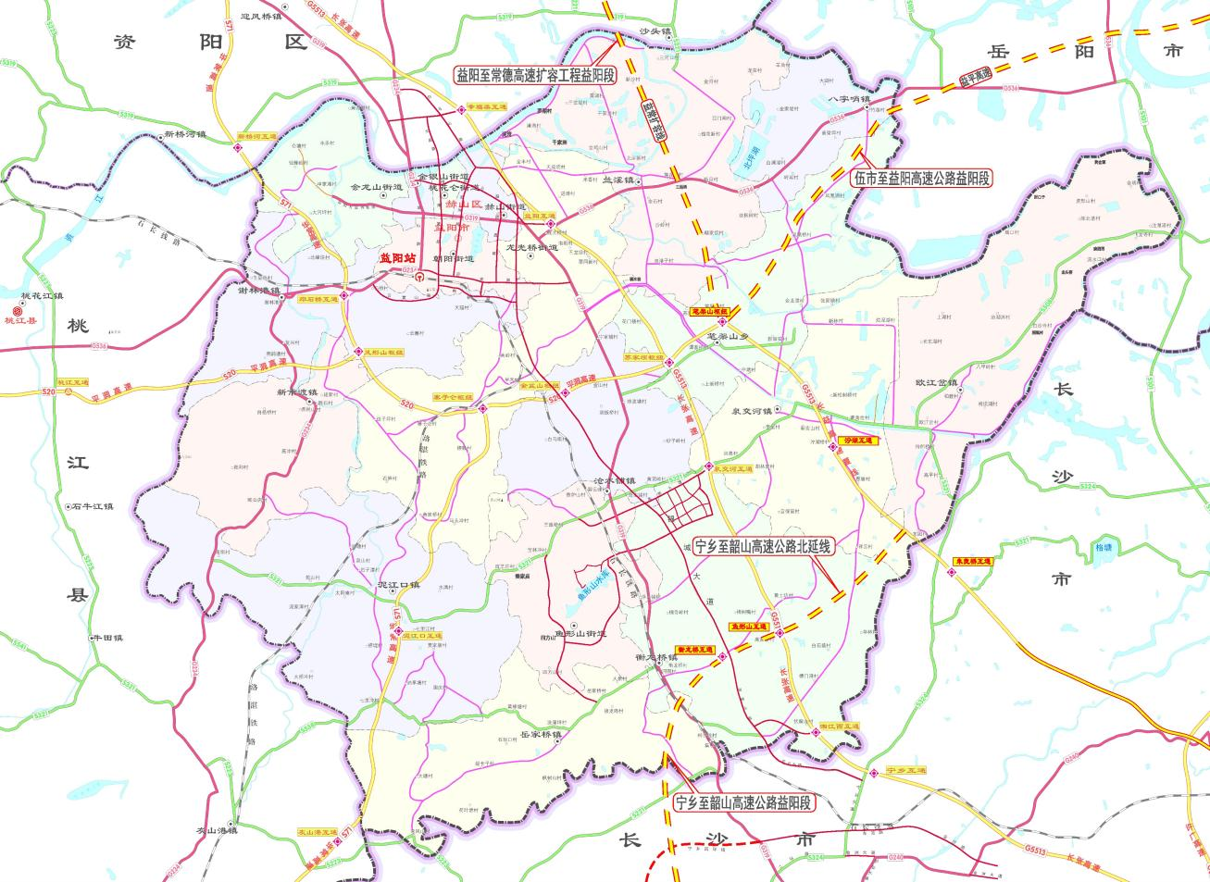
图4.2 赫山区高速公路空间结构布局图
2、“十四五”高速公路建设规划
“十四五”期间的主要目标是建成益阳至常德高速公路扩容工程、伍市至益阳高速公路、宁乡至韶山高速公路，进一步缓解长张高速交通压力，打通益阳东出口，扩大赫山区与省会长沙的快速通行能力，使赫山区区域经济进一步融入湖南省“3+5”城市群。
“十四五”期间，赫山区高速公路规划建设主要任务是：“十四五”期间高速公路建设总规模达49.9公里，投资67.38亿元。续建宁韶高速、伍益高速，赫山区境内续建总里程24.9公里；新开工益阳至常德高速公路扩容工程、宁乡至韶山高速公路北延线，赫山区境内新开工总里程25.0公里。
（1）续建2条高速公路
伍市至益阳高速公路益阳段（赫山区境内16.4公里，投资19.68亿元）；
宁乡至韶山高速公路益阳段（赫山区境内8.5公里，投资10.2亿元）；
（2）新开工2条高速公路
益阳至常德高速扩容工程益阳段（赫山区境内16.0公里，总投资24.00亿元）；
宁乡至韶山高速公路北延线（全长9.0公里，总投资13.50亿元）。
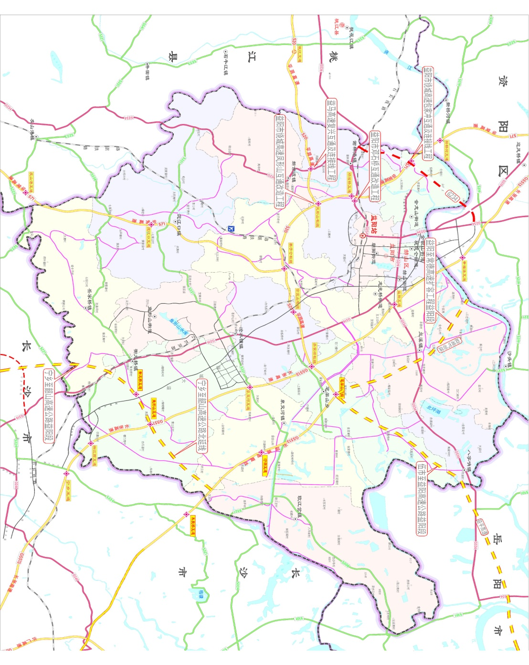

图4.3赫山区高速公路“十四五”建设项目示意图
3、“十四五”高速公路与路网衔接建设规划
“十四五”期间，赫山区高速公路、机场与国省道路网衔接建设主要任务是：新建4个路网衔接项目，新建里程19.7公里，投资7.5亿元。
益阳市邓石桥互通改造工程（新建项目，益阳市绕城高速公路邓石桥互通接线与国道536交叉口改造，连接线长1.7公里）；
益阳市绕城高速凤形山互通改造工程（新建项目，高速公路苜蓿叶式枢纽互通，连接线长13公里）；
益阳市绕城高速包家冲互通及连接线工程（新建项目，高速公路单喇叭互通，连接线长3公里）；
益马高速复兴互通及连接线（新建项目，高速公路单喇叭互通，连接线长2公里）；

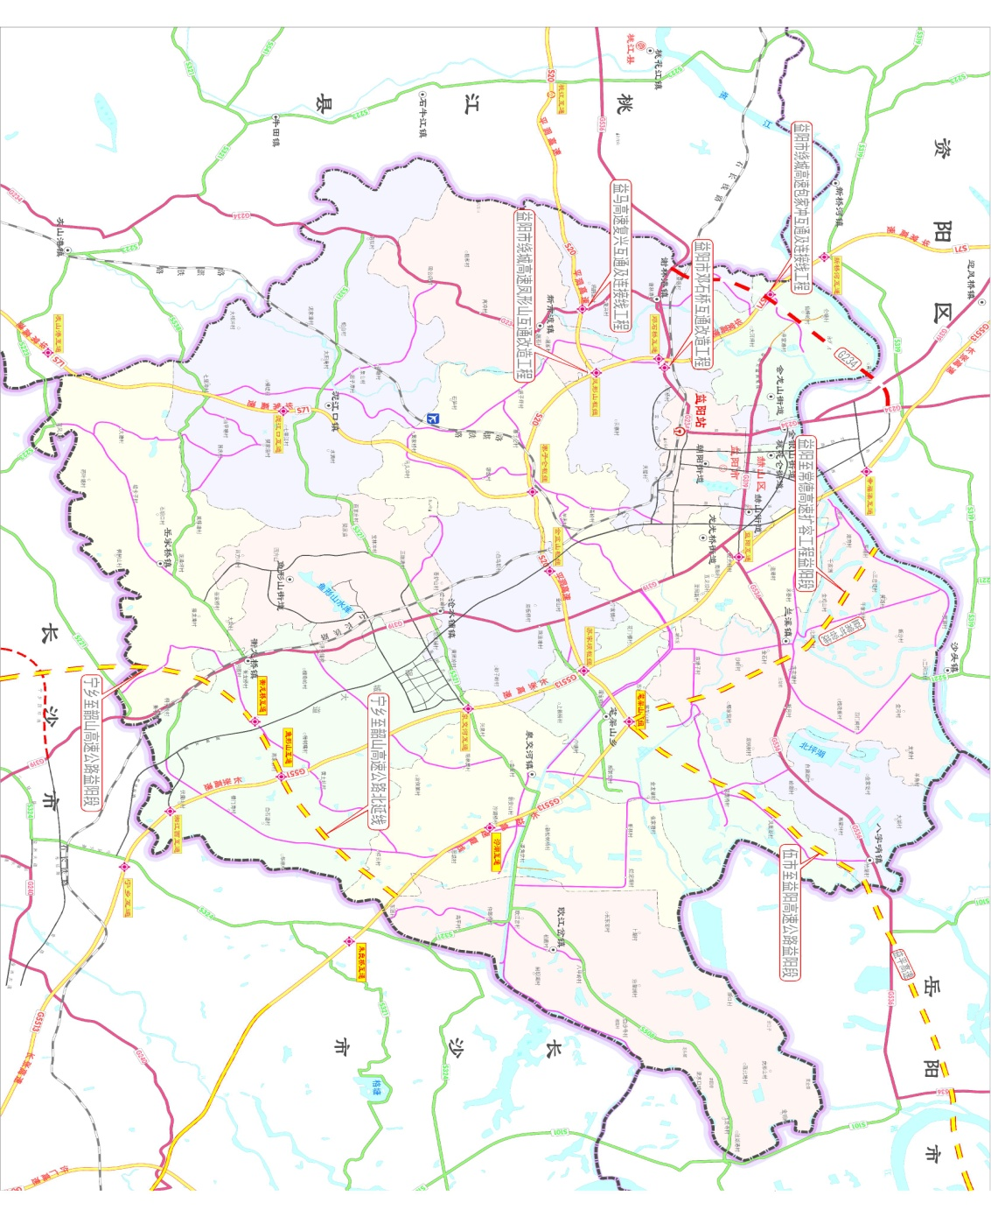

图4.4赫山区高速公路路网衔接“十四五”建设项目示意图

第二节 国道空间结构布局规划
国道、省道干线公路共同承担赫山区内部及赫山区到周边地区的中短途运输，根据赫山区的城镇体系结构、经济社会发展需求、产业布局特点、交通路网现状和交通需求预测的主要交通走廊，将赫山区国、省干线空间结构布局为：“三纵五横”。
- 三纵：
一纵：衡龙桥—沧水铺—宁家铺—龙光桥纵向交通走廊（G319）；
二纵：衡龙桥—沧水铺—金盆山—十洲路纵向交通走廊（银城大道）；
三纵：南坝—新市渡—谢林港—青龙洲纵向交通走廊（G234）；
- 五横：
一横：八字哨—兰溪—益阳大道横向交通走廊（G536、益阳大道）；
二横：迎宾大道—谢林港—桃江横向交通走廊（迎宾大道、G536）；
三横：笔架山—关山路—新市渡—桃江横向交通走廊（新G536）；
四横：牌口—欧江岔—泉交河—沧水铺—泥江口—南坝横向交通走廊（S508、S321）；
五横：衡龙桥—岳家桥—灰山港横向交通走廊（S538）。
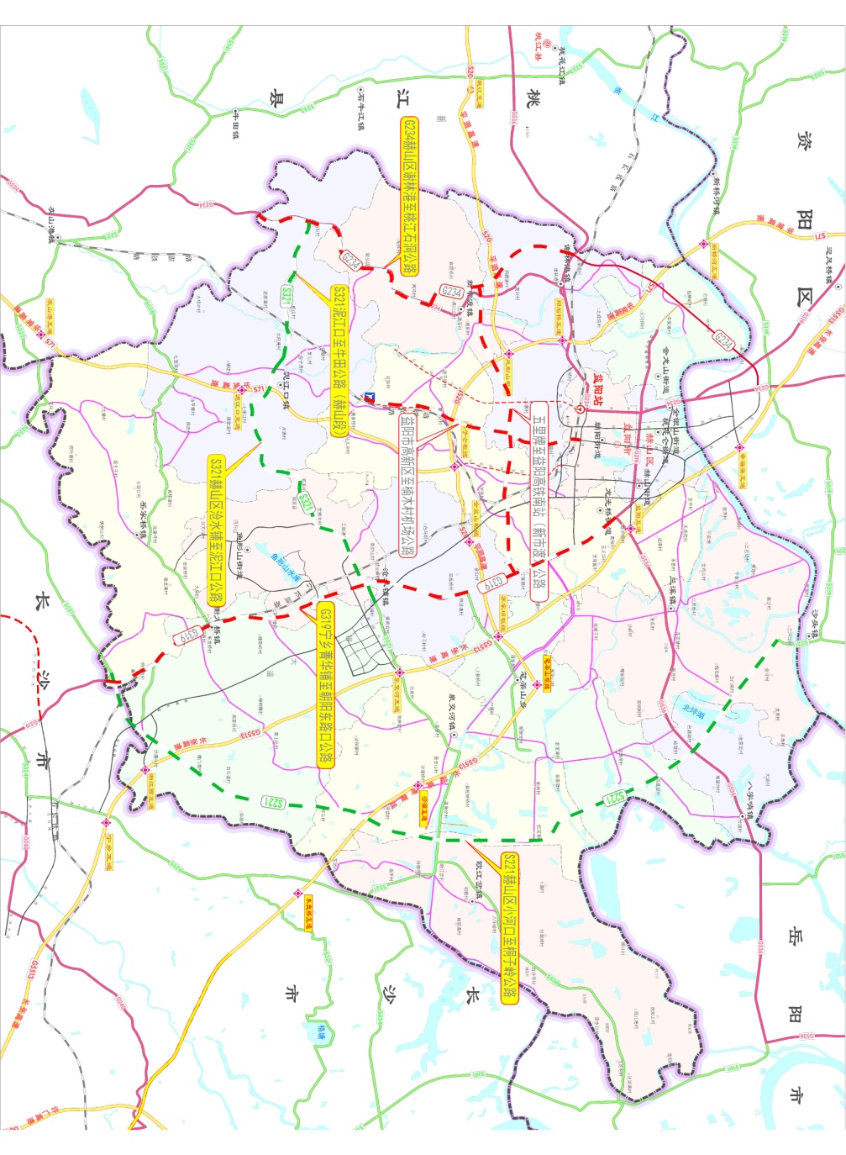

图4.5 赫山区国省及重要经济干线公路空间结构布局图

第三节 国道规划
“十四五”期间，赫山区国道规划建设总规模达46.63公里，投资9.91亿元。主要任务是：续建1个国道，里程15.4公里，总投资3.04亿元；新开工1个国道项目，新建里程31.23公里，投资68.7亿元。
- 续建1条国道
G234谢林港至石洞公路（二级公路，路基宽12米，路面宽10.5米，设计速度60公里/小时，全长15.4公里）。
- 新建1条国道
G319宁乡菁华铺至朝阳东路口公路（一级公路，路基宽32.0米，设计速度80公里/小时，全长31.23公里）。

第四节 省道及重要经济干线规划
“十四五”期间，赫山区省道规划建设主要任务是：3个省道项目，里程68.55km，投资11.94亿元；新开工,2个重要经济干线项目，新建里程26.74km，投资10.25亿元。
新开工3条省道
S321泥江口至南坝公路（二级公路，路基宽10米，设计速度为60公里/小时，赫山区境内7.4公里）。
S221赫山区小河口至新河电排公路（二级公路，路基宽12米，设计速度为60公里/小时，赫山区境内23.4公里）。
S221赫山区新河电排至桐子岭公路（二级公路，路基宽12米，设计速度为60公里/小时，赫山区境内22.263公里）。
扩改建1条省道
S321赫山区沧水铺至泥江口公路（扩改建一级公路，路基宽24.5m，设计速度为80km/h，全长15.5km。）
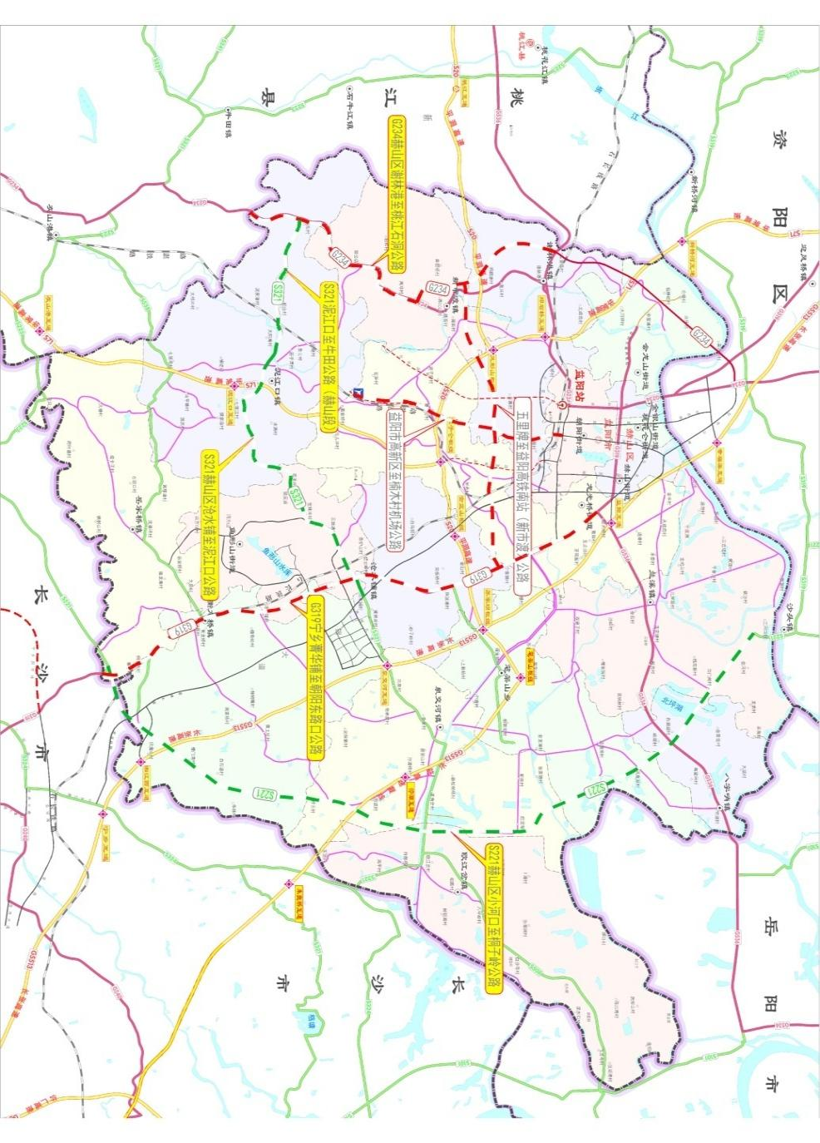

图4.6赫山区国道、省道、重要经济干线“十四五”建设项目示意图
重要经济干线
五里牌至益阳高铁南站（新市渡）公路，新建一级公路，路基宽32m，设计速度为80km/h，全长16.46km。
益阳市高新区至楠木村机场公路，新建一级公路10.28km，设计速度为80km/h，路基宽32m。

第五节 重要县乡道规划
“十四五”期间，赫山区重要县乡道规划建设主要任务是：新开工6个重要县乡道项目，新建里程84.44公里，投资2.04亿元。
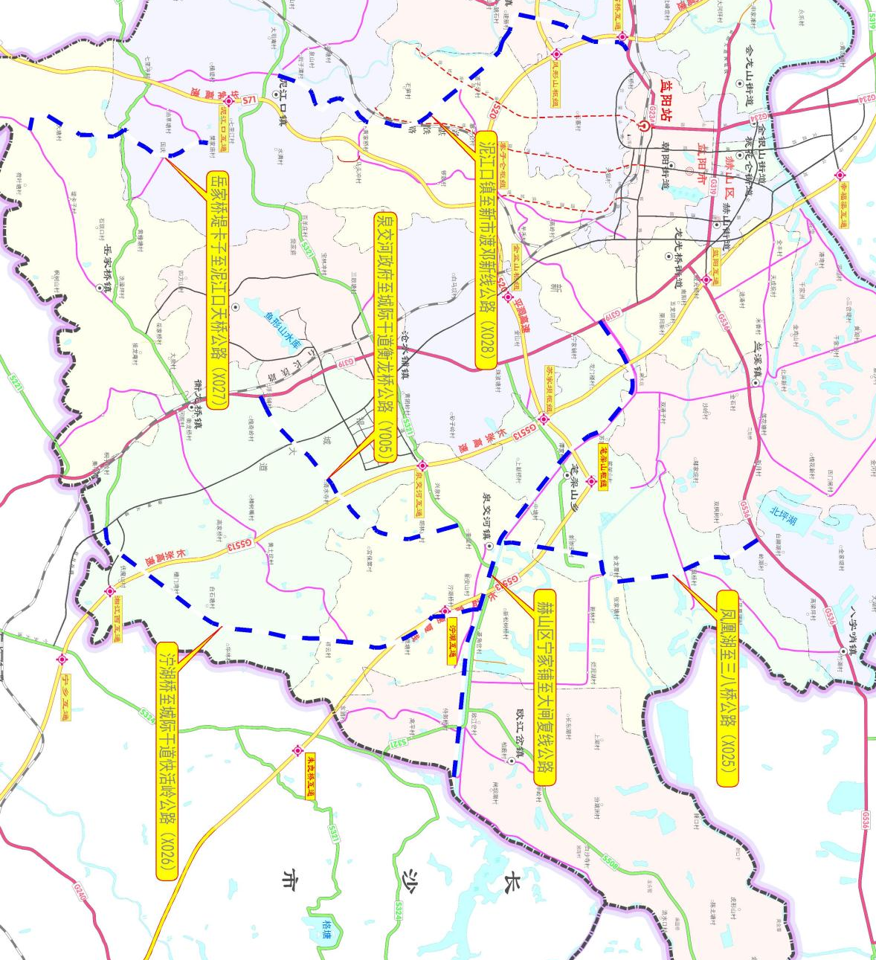
图4.7赫山区重要县乡道“十四五”建设项目示意图
新开工6条县乡道
赫山区宁家铺至大闸复线公路（三级公路，全长22.64km，路基宽度7.5m，路面宽度6.5m）。
凤凰湖至三八桥公路（X025）（三级公路，全长8.5km，路基宽度7.5m，路面宽度6.5m）。
岳家桥堤卡子至泥江口天桥公路（X027）（三级公路，全长10.3km，路基宽度7.5m，路面宽度6.5m）。
泞湖桥至城际干道快活岭公路（X026）（三级公路，全长18km，路基宽度7.5m，路面宽度6.5m）。
泥江口镇至新市渡邓新线公路（X028）（三级公路，全长12km，路基宽度7.5m，路面宽度6.5m）。
泉交河政府至城际干道衡龙桥公路（Y005）（三级公路，全长13km，路基宽度7.5m，路面宽度6.5m）。

第六节 农村公路网规划
规划目标
到2025年，旅游路、资源路、产业路双车道公路全覆盖；助力乡村优势特色产业，提高乡镇和主要经济节点对外交通服务能力。构筑“布局合理、衔接顺畅、运行可靠、规模适当”的农村公路交通体系，使农村公路网络更协调、结构更合理、服务更广泛，有效服务赫山区新型城镇化进程和经济社会发展，强力支撑乡村振兴战略。
“十四五”期间，规划投资6.82亿元。其中，赫山区旅游、资源、产业路规划建设项目39个，里程199.25公里，“十四五”投资1.39亿元；并村连通路78公里，危桥改造69座，处治农村公路安保工程650.4公里（隐患里程），农村公路养护工程，建设总投资5.42亿元。主要任务是促进农业农村现代化，支撑服务乡村振兴战略，重点建设旅游路、资源路、产业路，进一步提升农村公路引领百姓发展致富的能力，巩固拓展脱贫攻坚成果；根据村镇布局和产业发展需要，全面推进“四好农村路”和“美丽农村路”建设，试点推广美好乡村综合服务站，把乡镇建成服务农民的区域中心；改善沿河临水群众出行条件，进一步完善区域交通路网，切实提升生产出行安全，加快建设美丽农村路试点推广美好乡村综合服务站。
一是促进农业农村现代化，支撑服务乡村振兴战略，重点建设旅游路、资源路、产业路，进一步提升农村公路引领百姓发展致富的能力，巩固拓展脱贫攻坚成果。
二是根据村镇布局和产业发展需要，全面推进“四好农村路”和“美丽农村路”建设，试点推广美好乡村综合服务站，把乡镇建成服务农民的区域中心。
三是改善沿河临水群众出行条件，进一步完善区域交通路网，切实提升生产出行安全。

第五章 水运建设规划
为充分发挥水运在综合运输体系中运能大、成本低、能源消耗少、环境影响小、发展占地少等特点，为投资企业节约运输成本、减少社会产能污染、促进低碳产业发展，国务院（2011）[2]号文件出台了“加快内河水运发展意见”，省政府（2009）42号文件出台了《关于加快水运发展的意见》，提出将建立以益阳港等重要港口为基础，合理布局、层次分明、功能明确，与区域经济发展相适应的港口体系。益阳市港口建设在历史上虽取得了一些发展，如港口内的生产作业已全部实行机械化作业，但确因投入太少，且“十三五”规划建设项目资金没有得到全面解决，水运发展仍需大量建设资金投入，更需有计划分阶段地逐步改善水运、航道、港口基础设施，以推动水运的可持续性发展。

第一节 航道规划
航道是内河航运发展的基础，是实现内河航运跨越式发展的关键。根据湖南内河航运特别是航道发展的特点和变化趋势，满足未来腹地经济持续快速的发展要求。着力提高航道特别是骨干航道的通航条件，改变低等级航道所占比例高的落后局面，充分发挥内河航运在大宗散货和集装箱的规模运输优势。将水运资源优势转化为水运竞争优势，制定新形势下的全省航道分层次合理布局方案。同时，根据通航要求，控制新建桥梁净高净空，控制电站数量和规模，实现航运可持续发展。
赫山区“十四五”期协同省级“一江一湖四水”水运交通发展规划，积极改善资江水系，改善航道通过能力，将资水打造成地区重要航道，主要承担中长距离的物资运输，推进航道升级，远期达到可通航2000吨级船舶的Ⅱ级航道。
“十四五”重点发展资江水系，打通赫山区境内资江水系黄金航道，对加强赫山区与周边地区的经济联系与物资交流具有重要的意义。“十四五”期间航道主要建设任务是：
资水益阳至芦林潭二级航道建设工程（整治2000吨级航道101公里，并配套建设支持保障系统），总投资7.00亿元。

第二节 港口码头规划
益阳港位于益阳市区的资江下游河段，是湖南省五大港口之一，通过洞庭湖水系直达长江中下游。益阳港河段岸线较长，港口水、陆域条件较好，腹地港口吞吐量较大，规划目标是建设成为国家综合运输网络上的内河大港，国家对外口岸延伸港，结合洞庭湖、资水航道的整治及洛湛铁路的建设，使益阳港成为湘中北地区通江大海的铁水联运枢纽。
目前，益阳港泊位布置不集中，港口设施简陋，机械化程度不高，前方陆域陕窄，综合通过能力低。其中件杂货泊位靠泊能力低，主要以斜坡码头为主，目前件杂货吞吐能力缺口大，库场容量严重不足。益阳港现有的通过能力、库场容量已不能适应吞吐量日益增长的需要，严重影响了益阳水运优势的发挥，制约了益阳经济的发展，加快建设千吨级码头势在必行。
“十四五”期间港口码头的主要建设任务是：
益阳港铁公水多式联运港口建设工程——投资3.00亿元；包括益阳港黄泥湖港区铁公水多式联运物流园配套码头工程等。
益阳港益阳电厂煤码头——新建1个1000吨级煤炭进口泊位，总投资0.80亿元；
益阳港物流码头——新建1个500吨级散货进口泊位，总投资0.50亿元；
中国石化销售股份有限公司湖南益阳石油分公司益阳油库千吨级码头建设项目——新建油罐12个，总罐容4.8万m³，输油管线400米，投资0.50亿元；
湖南湘中石油化工销量有限责任有限公司益阳油库500吨级码头提质改造建设项目——新建1千吨级趸船一艘、栈桥200米、输油管道200米，后方库区有油罐8个，总投资0.28亿元；
益阳市洞庭湖泛长江流域船舶油改气（LNG）及供气站网建设项目（益阳港LNG加注站建设）——新建2个吊装泊位码头，350个集装箱式气罐，两台60吨龙门吊，两艘2000吨集装箱船，后方5000吨级陆地转运堆场，总投资0.80亿元。
小河口千吨级码头建设工程——干散货、液体散货泊位2000吨级泊位1个；石油化工1000吨级泊位2个，新增锚地1处，建设站房、进港公路等配套设施，总投资0.80亿元。
湖南新越沥青有限公司码头建设工程——新建500吨级码头泊位1个，总投资0.40亿元。
中心城区旅游客运码头——结合益阳港总规调整增设2个旅游客运码头，泊位4个，总投资0.30亿元。
黄泥湖港区锚地——配套益阳铁公水多式联运港口建设工程的港口锚地，总投资0.10亿元。
泥湾港口锚地——小洲垸村（资江二桥下首1000米处）新建1000吨级普货锚位12个，总投资0.03亿元。

第六章 铁路、航空建设规划

第一节 铁路建设
湖南省规划到2020年总规模达到14万公里，铁路营业里程达到12.8万公里，主要繁忙干线实现客货分线，主要通道实现复线电气化，复线率和电气化率分别达到50%和60%以上，运输能力适应国民经济和社会发展需要，主要技术装备水平达到或接近国际先进水平。
赫山区铁路网发展目标：加快推进铁路建设并最终形成“五纵一进港”的铁路运输空间布局，积极推进洛湛铁路益娄段扩能改造工程和呼南高铁益阳至娄底段、华容至益阳铁路、益阳港铁公水多式联运物流园进港铁路等铁路项目，确保重庆长沙厦门快速铁路（常益长高铁）益阳段于2022年正式通车运营。“十四五”投资141.89亿元。

第二节 航空建设
根据《湖南省通用机场布局规划（2016-2030年）》要求和市发改委《关于促进通用航空业发展的指导意见》中优化全市通用机场规划布局初步设想，结合各区县（市）经济社会发展产业布局和综合交通特点，按照衔接互补原则，在航空装备制造聚集区、主要农产品优势产区、重点林区、5A级旅游景点、自然灾害多发地区规划建设通用机场，有条件的地方预留通用机场升级转换为运输机场的发展规划。益阳市通用机场布局规划按近期（2020-2025年）4个、中期（2025-2030年）3个、远景2030年以后2个实施，其中赫山区 “十四五”期间重点推进1个通用机场项目：益阳赫山楠木村通用机场。
益阳赫山楠木村通用机场定位于满足和实现通勤飞行、公务飞行、速递物流、飞机托管等基本功能，适时发展通用航空产业和物流中转枢纽，远期升级转换为国内支线运输机场。该项目本期飞行区等级按A1类通用机场标准建设，拟规划建设1条1600米长、30米宽跑道及航站楼，配套机务场务工作区、通信设施、气象观测场、动力中心、航空油库、消防救援站（含特种车库）、林业消防等专用设施，规划占地面积800亩，预计2021年批复项目并开工建设，总投资6.0亿元。
此外，益阳赫山楠木村通用机场还将规划建设一条垂直联络道和滑行道长、站坪、机库，以及配套建设机务场务工作区、 通信设施、气象观测场、动力中心、航空油库、消防救援站（含特种车库）、林业消防专用设施等。
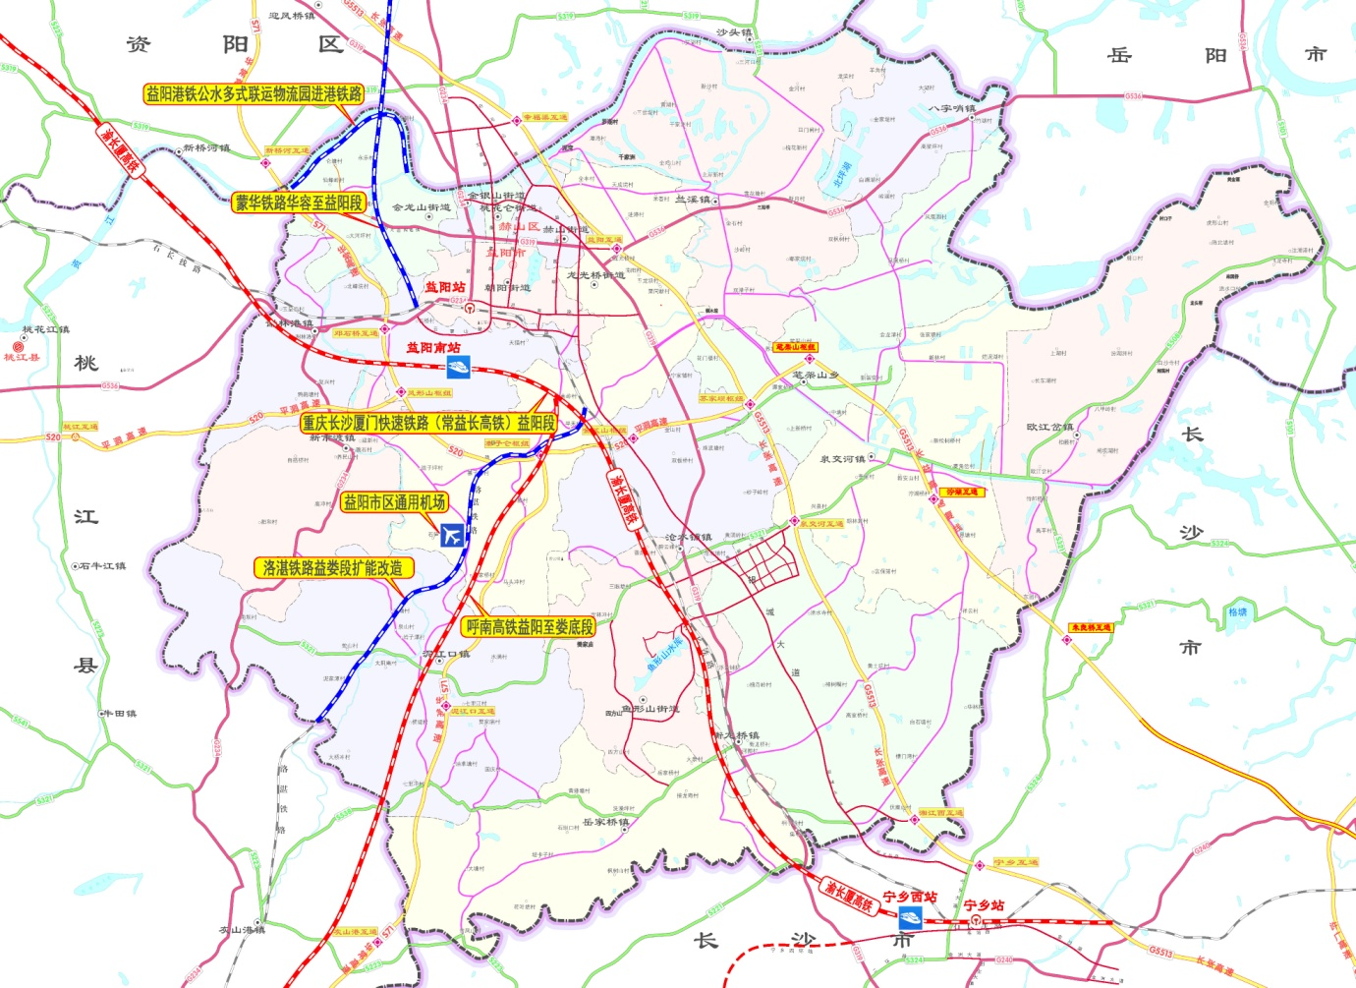
图6.1赫山区铁路、航空“十四五”建设项目示意图

第七章 站场建设规划

第一节 客运站规划
综合客运枢纽是综合运输体系的网络节点，是多种运输方式衔接的基础平台，是实现一体化运输的关键环节，是促进综合运输体系建设的重要切入点。
综合客运枢纽的建设应该紧紧抓住“以人为本”的核心设计理念，同时兼顾客运枢纽系统性、功能性、经济性、文化性和先进性。坚持以“政府主导、属地为主；统筹规划、统一设计；联合建设、共同使用；政策引导、多元投资”为综合客运枢纽发展思路，以“交通功能、景观功能、经济功能”为主要功能定位，体现基础设施一体化、运输服务一体化、信息建设一体化、实现资源集约共享的高品质出行服务，切实发挥政府的主导作用，充分调动各个方面的积极性，推进综合客运枢纽建设，促进各种方式相互衔接，加快形成便捷、通畅、高效、安全的综合客运体系。
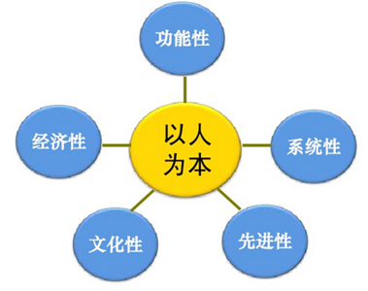
图7.1 客运枢纽建设理念
根据“两型社会”的发展建设要求，赫山区规划在“十四五”期间计划在赫山区和梅城各建设一座二级客运站，在一批重点乡镇建设三级客运站，在旅游景点及人口稠密村镇建设一批四级客运站，形成以区级站场为支撑点、以农村站点为节点的客运网络。
“十四五”期间，赫山区规划建设客运站场，投资14.43亿元。
1、城市客运枢纽站
“十四五”期间，赫山区新建1个城市客运枢纽站：益阳南站综合客运枢纽。
规划新建一级站，位于渝长厦高速铁路益阳南站附近，占地面积40000平方米，配备充电枪15支，总投资3.6亿元。
2、乡镇运输服务站
规划在赫山区的重要乡镇布局乡镇客运站，形成乡镇客流集散中心。
“十四五”期间，规划在现状基础上，总投资1.5亿元，用于新（改）建14座乡镇运输服务站：衡龙桥客运站、沧水铺客运站、泥江口客运站、南坝客运站、鸾凤山客运站、牌口乡客运站、八字哨客运站等。
3、城乡客运首末站
“十四五”期间，总投资0.87亿元，规划新建城乡客运首末站项目14个。
4、公交停保站
“十四五”期间，总投资2.0亿元，规划新建公交停保站项目4个。
5、公交首末站
“十四五”期间，总投资0.32亿元，规划新建公交停保站项目2个。
6、公交枢纽站
“十四五”期间，总投资3.83亿元，规划新建公交枢纽站项目3个。
7、出租车服务中心
“十四五”期间，总投资0.5亿元，规划新建公交枢纽站项目1个。
8、旅游公路服务区
“十四五”期间，总投资1.45亿元，规划新建旅游公路服务区项目7个。
9、客运一体化
“十四五”期间，总投资0.05亿元，规划新建城乡客运一体化公交站项目100个。
9、绿色交通
“十四五”期间，总投资0.3亿元，规划新建新能源汽车充电桩项目50个。

第二节 货运站规划
随着社会经济的发展、货物流通的加快，赫山区在“十四五”期间亟需加快区级及主要乡镇物流中心建设步伐，满足日益增长的货物流通需求。
“十四五”期间，赫山区规划建设6个货运物流项目，总投资11.50亿元。
- 兰溪物流中心，规划总用地面积100亩。
- 衡龙桥物流中心，规划总用地面积200亩。
- 益阳港铁公水多式联运物流园，规划总用地面积500亩。
- 顺丰物流园，规划总用地面积500亩。
- 东部新区物流园，规划总用地面积300亩。
- 罗湖新建建材（砂石）集散中心，规划总用地面积300亩。

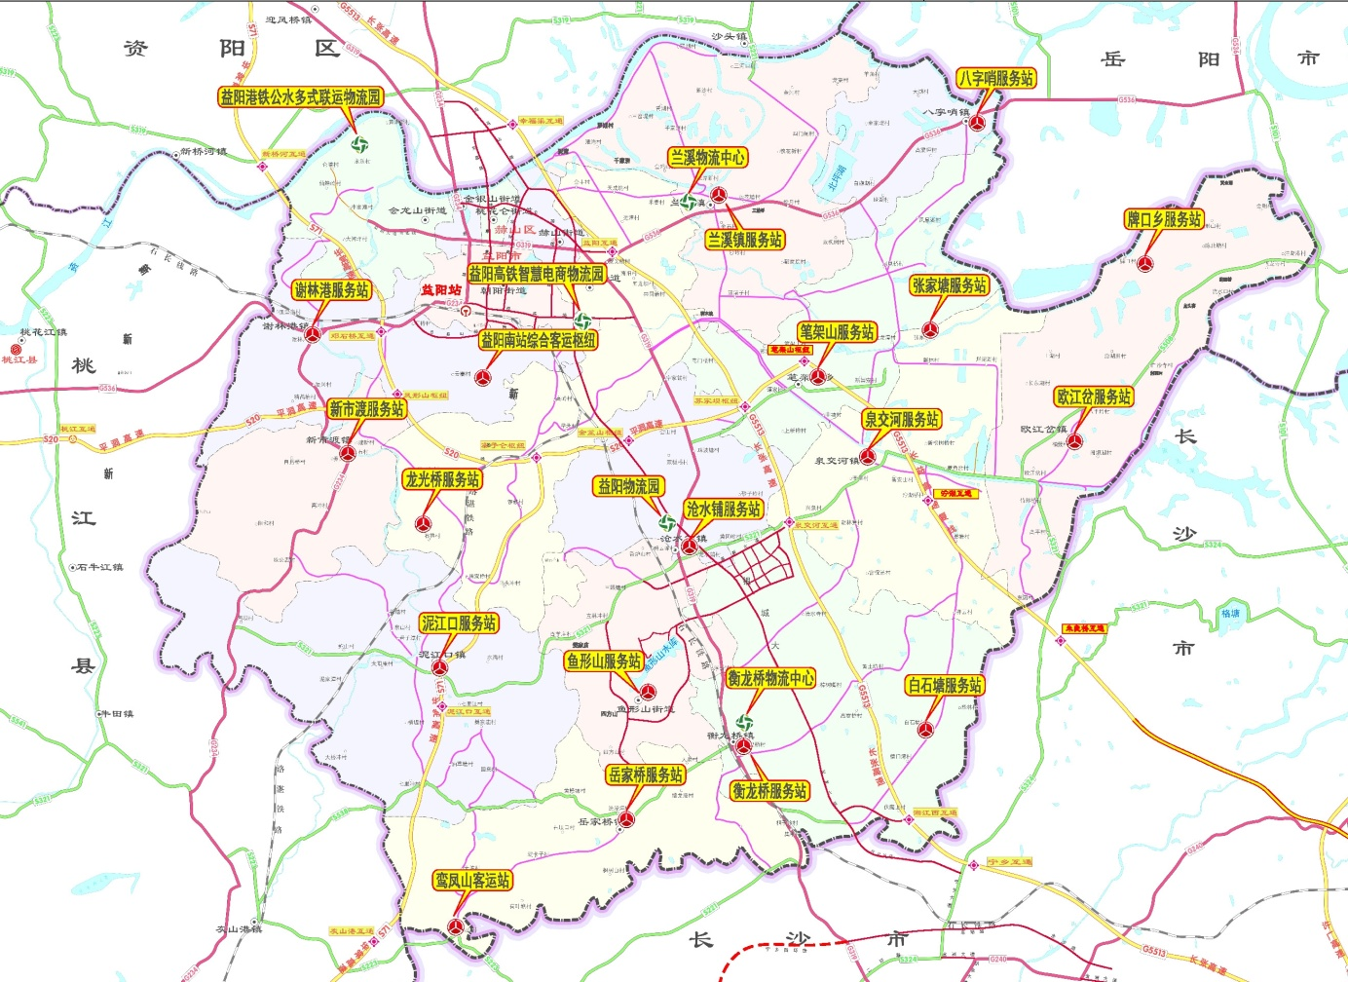
图7.2 赫山区站场“十四五”建设项目示意图

第八章 运输服务规划

第一节 道路客运规划
全面建成“三大客运网络”，即沿高速公路和国道主干线的快速客运网络、连接全区及周边地区各旅游景点的旅游客运网络及农村公共客运网络。形成一批名牌客运线路，快速客运网络能覆盖全区所有乡镇政府所在地及相邻城市。旅游客运网络能覆盖全区所有旅游景点和主要交通据点。农村公共客运网络能使每个乡镇和通路行政村相连。
以班车客运为主，旅游客运为辅，包车客运为补充，在集约化经营的基础上，实现省、市际客运高速直达化，周边、县际客运快速便捷化，县际以下客运城乡公交一体化、出租车客运规范化。
加强客运市场管理。一是加强客运市场环境建设，完善市场准入、监管和退出机制，推进诚信体系建设。二是加快完善客运行业职业资格制度，提升从业人员职业素质和从业行为规范。三是加快推进公路、水路等服务监督方式的整合，实现多种交通运输服务监督、业务投诉、意见受理等服务的“一号通”，加大对服务市场的监督力度。四是完善重大节假日小客车免费通行保障措施，完善收费公路运营服务监管制度。

第二节 水运规划
1、加强航道养护管理
（1）发展原则
航道是国家重要的公益性交通基础设施，加强航道管理与养护是实现水路运输畅通、高效、平安、绿色的重要保证。为贯彻落实《国务院关于加快长江等内河水运发展的意见》，明确航道管理与养护工作的指导思想、工作原则、发展目标、主要任务和保障措施，提高航道管理与养护能力和公共服务水平，适应水运和经济社会发展的新要求。航道管理与养护工作要适应航道建设与发展以及水运现代化的需要，必须加快转变发展方式，提升航道畅通保障、公共服务、科技创新能力，着力加强航道管理，不断提升养护水平，大力推进航道信息化、数字化、智能化建设，为实现航道现代化打下坚实的基础。
（2）发展目标
以构建现代化水运体系为中心，以加快转变发展方式为主线，以提高公共服务能力为宗旨，逐步建立统一、高效、协调的航道管理体制和养护机制，建成比较完善的航道法律法规和技术标准体系，基本建成管理规范、养护科学、信息畅通、保障有力的航道公共服务体系，初步形成以资金、科技、人才为核心的航道可持续发展保障体系，建设具有时代气息和行业特色的文化体系。到“十四五”末，实现航道更畅通、更安全、更绿色、更文明、更和谐，总体适应经济社会发展需要。
2、提升水运服务能力和水平
（1）发展原则
“十四五”期间，加快发展现代交通运输业，加快交通运输结构调整，加快交通运输一体化进程，提高综合运输组合效率，提高安全保障与应急处理能力，促进交通运输业又好又快发展。以满足社会经济发展的需要为根本出发点，以提高服务质量和水平为宗旨；以发展为主题，在发展过程中整体推进运输水平的提高和现代化道路运输体系的形成：以结构调整为主线，优化资源配置和产业升级；水运市场以提高效率为核心，与建设发展相适应，与其它运输方式协调发展。
（2）发展目标
到“十四五”末期，赫山区逐步形成具有较强竞争能力，与客源需求、港口结构、航道等级相适应的标准化、专业化、高速化船队；基本建立能合理利用水运资源、适应国民经济和赫山区对外贸易发展需要的航运和港口体系。
3、加强水运市场管理
（1）发展原则
统筹水运、水利、水电、公路、铁路协调发展，统筹协调赫山区水运市场管理。以政府投入为引导，充分发挥市场配置资源的基础性作用，积极引导和支持社会资本投入港口（码头）、旅游航运、船舶制造等建设，共同促进水运发展。
（2）发展目标
加强内河水运建设和运输市场监管，建立统一开放、竞争有序的市场体系。强化企业、从业人员的资格审核，健全水运市场准入和退出机制。研究提高内河水路运输市场准入标准，重点提高客运、液货危险品运输经营主体的市场准入条件。建立并完善动态监控机制，加强企业经营行为监督检查，避免出现恶性竞争和垄断经营行为。加快市场诚信体系建设，依法加强市场监管，规范经营主体和从业人员行为，营造“规范有序、诚实守信”的市场经营环境。

第三节 物流发展规划
加快推进货物运输装备标准化，进一步完善货物运输、货物存储、转运、卸货以及配送车辆的停靠等基础设施，着力优化货运结构，提升内河水运在全社会货运量中的比重，以多式联运为突破口，着力提升运输效率，有效降低物流成本，促进物流业发展。
1、加强物流园区建设
一是在有效整合资源、强化集约发展的基础上，以港口、公铁站场等物资集散中心为依托，拓展货运枢纽的现代物流功能，推进公路货运枢纽向物流园区转型，合理布局承担对外运输任务的大型物流基地、特色物流园区。二是高标准建设区域性物流园区。三是在重点区域建设物流中心，到“十四五”末期，赫山区规划形成“三园两中心”，分别为益阳港公铁水多式联运物流园、益阳铁海联运物流园、益阳高铁智慧电商物流园、兰溪物流中心和衡龙桥物流中心，“三园两中心”协同发展，促进赫山区物流业以及整个经济社会的发展。
2、优化货运组织方式
一是大力发展多式联运。加快铁水联运、公铁联运、陆空联运、江海联运发展，重点推进集装箱多式联运，完善干支直运、江海联运服务网络。二是优化物流通道，发挥综合运输的优势，降低物流成本。三是加快发展甩挂运输，重点推进长江、湘江沿线等区域的滚装甩挂运输、公铁联运甩挂运输以及跨区域网络化甩挂运输和甩挂运输联盟。四是加快完善多式联运政策法规、运输规则、技术标准和服务规范。
3、推进城乡物流发展
一是建立城市绿色货运配送体系，积极引导物流园区、城市共同配送中心（分拨中心）及末端配送网点三级配送节点建设，协同公安等部门完善城市配送车辆通行管控措施，推广共同配送等先进组织模式。二是加快完善区级物流中心、乡镇农村配送站、农村货运网点三级农村物流服务体系。三是统筹交通、邮政、商务、供销等农村物流站点资源，鼓励“多站合一”的站场运营模式，积极推广农村货运班线、农村客运班车利用货舱承接小件快运等服务模式。
4、邮政服务规划
完善邮政和快递服务网络，提高资源整合利用效率。推进邮政业市场化改革，加速快递服务创新升级，提升邮政行业监管效能，促进关联产业深度协同。
一是加强基础设施建设。实施农村地区邮政局所改造工程。加快在航空、港口、铁路、高速公路的汇集点建设快递物流园区及分拨中心。持续推进快递“三向”、“三上”工程。复制推广跨境综试区成熟经验，提升国际快件通关便利化水平。推动“高铁+快递”联合运营，扩大“即日达”网络覆盖范围。继续实施“快递入区”工程，推进标准化网点建设。
二是改革创新。支持企业打造包裹快递和农村电商等业务增长极，强化网络支撑、增强服务能力、做大寄递主业、提升服务品质。推动邮政服务现代农业发展，进一步抓好“一市一品”农特产品进城示范项目，强化自有品牌运营，构建农特产品的垂直服务渠道和区域服务网络，服务精准扶贫。充分发挥国际邮件互换局作用，推动邮政服务跨境电商发展。构建邮政综合服务平台，在邮政与快递、交通、电子商务等开展创新合作的基础上，不断扩展合作范围、领域、内容、方式，推动邮政网络不断向开放、共享、合作的综合服务大平台转换。
三是推进快递企业转型升级。支持企业创新寄递服务，加快发展冷链、医药等高附加值业务，拓展大包裹、快运、仓配一体、即时递送等新型服务。深化产业间政策联动，贯彻落实关于促进电商与快递物流协同发展的政策。推动“快递下乡”工程换挡升级，深入推动快递与先进制造业联动发展，培育现代供应链能力。

第四节 运输服务及相关行业
1、优化运输组织
鼓励跨行业整合运输资源和拓展业务。努力破除行业政策壁垒，修订和废止阻碍企业跨行业经营的政策制度，组织公路、铁路、水路、民航、海关、检验检疫等部门开展合作，构建规范的一体化运输市场，鼓励跨行业、跨区域的运输企业间开展多种形式的合作，实现规模化、集约化和网络化经营。
加强对多式联运市场的引导和规范。制定多式联运经营人资格认证标准、资质、经营内容和责任范围。加强对货代企业的监管，规范和整顿各类小型货代，引导、扶持大型货代企业的集约化、规模化发展。强化对公路、内河集装箱运输市场的管理，规范市场竞争秩序和运营行为。
重点推进集装箱多式联运、甩挂运输等先进运输组织方式。组织开展甩挂运输试点工程，推进甩挂运输全面发展。
2、运输装备
运输车辆、船舶、港口机械、交通工程机械等交通运输装备是交通运输行业的用能主体。要大力调整优化车船运力结构，大力推广应用节能环保型运输车船，积极发展汽车列车、新型顶推船队，加快淘汰高能耗、低效率的老旧车船，引导营运车船向大型化、专业化、标准化、低碳化方向发展。加快形成高能效、低碳化、环保型的交通运输装备体系，为交通运输行业节能减排奠定坚实的技术基础，最大限度地降低能耗和排放水平。
3、建设公共信息共享平台和信息化的对接
加快建设面向公共服务的综合运输管理和公共信息服务平台。继续推进交通运输各行业的信息化建设，建立综合运输信息采集和共享机制，切实加强信息资源的开发利用，促进各运输方式信息系统对接和资源共享，减少票证及单据的流通障碍，通过公共服务，联网售票或电讯等平台为公众的出行和货物、邮件、快件运输提供全面覆盖、及时可靠、选择多样的信息，提高交通运输管理效能和服务水平。
4、制定与完善标准规范体系
制定与完善综合运输政策和标准规范，改造提升客货运输服务体系，促进运输方式之间运输组织与市场的衔接。从运输、包装、装卸、信息等各环节，逐步建立和完善多式联运的技术、服务、管理的标准规范。通过行业管理机构设定强制标准，引导企业使用，推进运输组织、运输行为衔接的标准化。
5、加强行业安全和应急管理
提升安全监管装备水平，加强应急体系建设，着力解决安全生产装备配置不足、应急处置能力不强等问题。加快安全防护设施建设和安全监管装备配备，加强公路安保、城市轨道交通运营安保、危桥改造等工程建设，开展码头结构加固改造和港口设施维护工作，提高安全生产保障能力。完善应急预案，构建应急指挥体系，推进公路水路交通应急装备物资储备与救援中心建设，建立各级道路和水路运输应急保障运力储备，全面提升自然灾害、突发事件应急处置和抢险打捞能力。
6、提升行业治理能力
加强对重点交通运输产品监管，强化汽车维修配件使用监督，着力解决重点交通运输产品质量不过关、汽车维修假冒伪劣配件多等问题。建立健全重点产品质量监督抽查工作机制，使产品检测更严格、质量更可靠、使用更放心。
统一交通运输服务监督电话号码，着力解决人民群众投诉渠道不畅通、投诉举报不方便等问题。
着力营造良好外部舆论环境，强化宣传意识，要与主流媒体建立合作机制，善于和敢于应用新闻宣传力量来促进解决行业重点难点问题；充分发挥社会组织作用；提升预期管理能力；加强运管队伍正规化建设。
7、创新驱动，强化技术支撑
依靠理念创新、科技创新、政策创新和体制机制创新，以创新驱动发展，充分发挥科技进步和信息化的引领作用，鼓励企业创新服务，进一步加快创新型交通运输行业建设。
完善基础信息建设，建立覆盖重要路段、航段、公共交通和重要枢纽等数据传感网络，拓展移动智能终端应用服务；电子不停车收费系统（ETC）基本实现全省联网；率先实现公交一卡通。
建立多渠道、多方式的交通运输出行信息服务体系，着力解决出行信息不畅等问题。
提高行业管理信息化、决策化水平，建立覆盖全行业的业务应用平台和综合管理信息体系。
8、建设职业化从业队伍，加强管理考核
大力推进交通运输行业职业资格制度体系建设，规范从业人员服务操作规程，着力解决从业人员素质不高、服务不优等问题。加强交通运输职业分类等基础性研究和职业标准建设，推动人才队伍建设向职业资格化转型，加强从业人员职业道德和职业技能培训，促进技能劳动者整体素质的提高，努力造就一支规模宏大、素质优良、结构合理的职业化从业队伍。
强化交通运输主管部门的绩效考核、运输企业质量信誉考核以及运输从业人员信用考核，打造诚信运输。
9、进一步完善协商协调机制
进一步加强部门间沟通协商，完善交通运输各部门部际协调机制。努力在综合运输体系规划及重大项目建设、综合客货运枢纽的规划建设与运营管理、区域交通与城乡客运一体化、多式联运标准和技术政策等方面的衔接、沟通与协调上取得突破。
加强与海关、国检、银行等部门的协商协调，增设内陆直通关口岸，在保证海关和国检部门对进出口货物实施有效监管的基础上，减少内陆、沿海口岸之间的转关，提高通关效率。

第九章 科技与信息化
“十四五”期间，重点推进区级交通运输信息指挥中心建设，全面接入市级交通运输信息指挥中心；建立公众出行信息服务系统、交通运输经济运行监测预警与决策分析系统、交通运输移动稽查与执法系统、物流信息公共服务系统、交通运输信用信息管理与培训系统等功能子系统，通过智慧路网协同运行管理系统，建设全市路网管理中心，实现路网运行状态、技术状况、公路气象监测及公路治理非法超限联网信息系统；实现多层级、多地区、多部门联动，多途径信息采集、发布与服务。
一、建立区级交通运输信息指挥中心，整合现有监控资源，建成赫山区交通运输行业综合管理平台体系，实现交通运输行业全部业务领域全面涵盖。
1、建立区级交通运输信息指挥中心，实现与市级平台、省级平台互联，重点推进条件较好的县（市、区）建设交通运输信息指挥中心，实现交通运输基础设施、运载装备、经营业户、从业人员等交通基本要素以及固定资产投资等重要数据在赫山区级交通运输指挥中心的汇聚，探索县（市、区）级交通信息资源整合的模式。
2、建设目录信息库和目录服务系统，构建基于互联网的交通运输行业数据开放共享平台。从纵向与横向两个方面，推进交通运输各级管理部门之间以及交通与国土、公安、市政等其它政府部门之间的信息交换、整合与共享；逐步实现交通管理部门与各类交通运输企业信息平台的对接，掌握行业整体运行情况和安全状况，为其它业务系统提供数据支撑。
3、建设视频资源整合与交换共享平台，基本形成全市交通运输行业统一调度的视频监控信息资源体系。
4、建设赫山区交通运输行业计算中心体系，依托以市级、省级云中心节点，建设形成赫山区二级云节点，其他县（市、区）为应用节点的计算中心体系，进一步完善云计算平台及应用支撑平台。
二、建立功能子系统，通过智慧路网协同运行管理系统，建设全区路网管理中心，实现路网运行状态、技术状况、公路气象监测及公路治理非法超限联网信息系统。
1、公众出行信息服务系统
——实施“互联网+”便捷交通，整合公路、道路运输、城市公交、民航、铁路、气象、旅游等信息资源，推动社会开放共享。积极推进项目市场化运作，实现政企优势资源的深度融合，支持企业利用已有政府依法开放的数据资源，开发建设各类出行信息服务系统，切实为公众出行服务提供技术支持。融合基于出租车和重点车辆监控、交通调查、路况检测、移动终端信息等动态交通流数据，为实现公众出行综合规划和动态信息诱导服务提供比较全面、实时的数据支持。
——推进行业服务监督电话（12328）联网建设，完善网站、服务热线、微博、微信、短信、智能终端、电视、电子站牌、可变情报等信息发布手段。
——整合公路、道路运输、城市公交、出租车、铁路、气象、旅游等信息资源，充分利用移动互联网丰富交通运输信息的发布功能，满足用户对出行信息的实时性、准确性和互动性的需求，提升交通信息服务水平。
2、交通运输经济运行监测预警与决策分析系统
建立行业统计和运行监测体系。以此为基础，完善系统应用、落实数据采集，加强大数据管理和分析，增强行业决策分析力度和维度。
——加强普通国省干线公路的经济运行监测和预测预警，完善公路水路客货运输量监测，持续深化统计及运行监测信息的直采直报。
——完善市级统计信息的采集与上报、经济运行监测和统计信息共享服务体系，为省级统计和投资计划管理系统提供支撑，提高宏观决策的前瞻性和科学性。
——完善公路沿线环境信息监测，加强普通国省干线公路的环境监测和预测预警，深化环境数据统计，推进公路施工期及运营期环境监测信息的直采直报。
3、交通运输移动稽查与执法系统
加强行政许可与执法管理、加强综合执法管理与服务、加强建设质量与安全监督，积极推进全区交通运输领域智慧执法，与市级、省级交通运输综合行政执法监管系统实现联网联动。
——建设全区交通运输行政执法综合管理信息系统，在全市推进资格准入、培训考试、发证年审等交通运输行政执法人员的全过程信息管理，加强电子监察、网上办理、“罚缴分离”，初步实现与相邻市县的执法案件信息交换。
——进一步完善交通行政许可和行政执法的网络化管理，以道路运输等领域为重点，加强公众及从业企业的信息服务和业务互动，逐步实现全市范围内的交通运输行政许可一站式服务，逐步实现交通运输政务事项的网上办理，有效减少行政相对人的现场办事次数，显著提升政务信息服务和网上办事服务的便捷性和透明度；积极拓展县（市、区）级应用，打通跨部门、跨行业的互联互认，实现多种平台的融合对接；在路政治超等业务领域试点推行非现场执法，根据实际条件，配备移动综合执法记录仪为现场执法及非现场执法提供技术支撑，逐步推行移动办公和移动政务。
——在道路运输领域，推进事前、事中、事后安全监管，加强安全监管行为实时记录和信息管理。建设道路运输车辆及驾驶员安全监管系统，加强营运车辆技术状况及维修信息监测，推动实现从业人员 “黑名单”信息管理。建设道路运输安全检查管理信息系统，促进道路运输领域安全监管流程完整、反馈及时。
——以路政审批、运管执法、海事执法等领域为重点，建设完善交通运输行政审批管理系统，实现市区行政审批的联网信息管理，形成市、区之间层级联动管理的业务模式，建立全市统一的监督监察机制，规范路政等重点领域业务处理流程和自由裁量权，提高交通运输行政审批工作效率，加强路产路权等领域的行政管理。
4、物流信息公共服务系统
——推进“互联网+”高效物流，将商贸制造企业、运输企业等供应链各环节的信息资源进行整合和共享，完善区域交通运输物流公共信息平台，提高区域物流的互联互通和提质增效。
——以国家和省重点物流园区为主，进一步推进物流园区的信息化建设和改造，逐步实现主要物流园区的信息互联，创新和推广园区信息互联应用服务，发挥物流园区在物流行业中衔接作用，推动物流信息化水平的提高；大力拓展物流信息服务公共平台与水路运输、港口航道、铁路运输等平台的对接。
——建设水运综合信息服务平台，提供航道水位、船闸调度、港口码头、船源货源等服务内容，提升主要港口码头及其物流仓储的信息化管理水平，推进水运物流行业发展。根据需求，加快信息化对农村物流发展的支持力度；推动多式联运信息服务，加强公水联运等综合运输信息服务，实现多种运输方式单证信息共享和通关一体化服务，促进运输、包装、装卸等环节业务信息的互联互通。
5、交通运输信用信息管理与培训系统
——完善统一的交通建设与运输市场信用信息服务体系，优化系统、拓展应用，实现经营业户、从业人员、营运车辆、船舶等信息的汇聚，不断推进从业企业和从业人员的信用等级评定公开透明，逐渐开放共享跨区域、跨行业的信用信息。
——深化应用和推广道路运输三级协同管理与服务信息系统工程，建立赫山区水路运政管理系统，全面建立各类从业企业和从业人员的征信体系，推行数字化征信管理，实现行业监管的创新发展。
——不断深入推广应用交通运输行业信用信息系统，形成多级联动和信息共享的信用信息体系，推动社会信用体系的不断完善。
——构建基于交通运输行业的远程教育培训和学习支持平台，整合集成现有的交通科技教学信息资源，建立交通从业人员远程教育培训系统，为行政执法部门对从业资格的认定提供支撑。
6、智慧路网协同运行管理系统
——建设全区统一的路网管理中心，实现路网运行状态、技术状况及公路气象监测并对接部路网中心，利用网站、广播、微信等多渠道发布手段加强公路出行信息服务，建立兼顾日常养护与重大突发事件的应急处置信息管理体系及路网运行综合分析决策支持系统，推进跨市路网管理业务协同，全面提升路网安全畅通的保障能力。
——建设全区公路治理非法超限联网信息系统，推进治超站监控系统建设，实现区（市、县）站治超联网，有效降低超限率；开展超限非现场执法工作，推进多部门协同治超，为“源头”治超提供条件。
——基于物联网技术，实现路网设施和运营状态实时感知，重点加强路网容量分析、交通状态监测、交通环境监测、路网运行效率评估、协同运行反馈控制、出行引导等功能；建设普通干线公路重点路段、危险源视频监控，开展公路交气象监测与服务以及重大桥梁健康监测。
——推进交通建设领域的不同建设阶段、不同建设参与方及不同应用层次深度三大维度的高度集成，按照建设信息模型（BIM）标准，实现交通建设领域高度集成、业务高度融合的综合交通建设管理及服务。

第十章 绿色交通
“十四五”期是赫山区加快转变交通运输发展方式、实现交通运输现代化的关键时期，绿色循环低碳交通运输发展进入了一个新的阶段。赫山区应提出符合自身发展的绿色交通发展战略目标，同时制定和完善相关保障体系确保绿色交通发展的顺利推进。
依托国家和省“试点示范工程和专项行动”，加快推进绿色交通基础设施建设、节能环保运输装备应用、集约高效运输组织体系建设、科技创新与信息化等“六大重点工
程”；完善绿色交通战略规划、绿色交通制度标准、绿色交通监测统计考核、绿色交通市场服务四大体系建设，积极推进清洁能源汽车和船舶标准化步伐，加快发展水运等资源节约型、环境友好型运输方式，大力发展城市公共交通。
绿色交通发展涉及铁路、公路、水路、民航和邮政等整个交通运输行业，依托国家和省厅的“试点示范工程和专项行动”为主要推进方式，应加快推进绿色交通基础设施建设、节能环保运输装备应用、集约高效运输组织体系建设、科技创新与信息化等“六大重点工程”。
1、公路建设与运营环保节能理念和技术推广工程
大力推广公路勘察设计新理念及公路绿色降噪技术；大力推进温拌沥青铺路技术的应用；积极改造与应用隧道节能减排技术。
推进生态旅游公路规划建设，在景区路段设置景观平台，在适宜路段建设绿道，鼓励自行车观光出行。
2、公交优先示范创建工程
全面落实公交优先发展战略。加快城市公交专用道建设，拓展公交专用道网络；在赫山区城区试点建设交叉口公交优先信号系统；加强自行车道网络建设以及自行车专用道的设置规划；同时加强行人步道等城市慢行系统建设，增强绿色出行吸引力。
3、绿色交通运输装备应用推广工程
加大天然气车、混合动力、纯电动汽车等的示范与推广，如环保公共客运车的使用。
积极推进清洁能源船舶试点应用；大力加强加气、充换电等配套设施的规划与建设；逐步淘汰高能耗、低效率的老旧车船；货运车辆向重型化、厢式化、专业化、序列化方向发展。
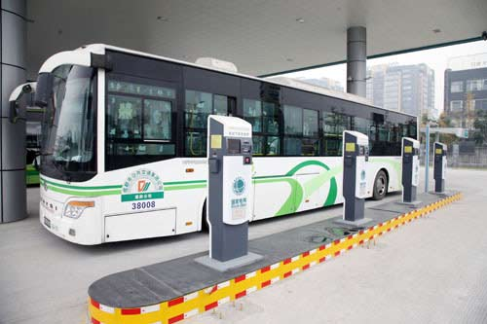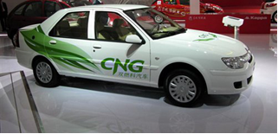
图10.1 绿色环保的公共交通车辆
4、绿色交通运输组织模式推广工程
积极促进公路、水路、铁路、航空和城市交通等不同运输方式的高效衔接，积极发展多式联运，大力开展甩挂运输推广工作。
5、节能驾驶操作与绿色维修推广工程
大力推广绿色节能驾驶，大力推广车船驾驶培训模拟装置；针对全市机动车维修业的节能环保状况，从机动车维修业的管理要求、维修作业和废弃物处理等方面组织实施绿色维修工程。

第十一章 安全与应急

第一节 加强安全体系建设
1、提高交通设施安全性
随着经济的快速发展，交通建设的投资力度也在逐渐加大，在安全性、舒适性、稳定性等方面极大的满足了人们对于交通运输的需求。但是随着各种车辆的增多，交通压力持续增长，公路行车安全问题日益显露出来。为了降低交通事故发生率，减少交通事故造成的损失，需从以下几方面来提高交通设施的安全性。
规划设计方面。在进行公路网的交通安全设施总体规划时，针对不同道路，根据它在路网中的作用，并结合其所处地区的地形、地质、气候、人文、环境等因素，采用最适合的方案。
施工方面。严格按照设计要求进行安全设施施工，保障安全设施的施工质量。另外，在对道路进行竣工验收时，应重视安全设施是否设置合理、全面。
养护管理方面。重视对交通安全设施的养护，将交通安全设施方面的养护质量指标纳入评价道路养护管理工作中，根据道路需求设置、更新交通安全设施，最大程度地消除公路行车安全隐患。
2、加强安全生产管理
（1）交通运输企业安全生产管理
交通运输企业要严格执行有关安全生产方面的法律法规，全面落实安全生产的规章制度、标准规范和操作规程，要严把安全生产的每个过程、每个环节，做到安全生产一丝不苟。
（2）交通运输从业人员安全生产管理
交通运输企业要通过开展各种形式的教育、学习活动，有效的提高安全管理人员、从业人员的安全意识和业务技术水平，构建良好的安全基础。
（3）交通运输设施、设备安全生产管理
交通运输相关部门应落实安全专项基金，实行专款专用，加大安全投入，完善硬件设施。

第二节 加强应急体系建设
综合交通运输应急保障体系的诸多子体系主要分为硬件体系（公路资源体系、水运资源体系、铁路资源体系、应急平台、物质设备等）和软件体系（预案体系、财政体系、法制体系、运作机制等）。
通过建立交通运输应急保障网络和应急联动机制两方面来构建综合交通运输应急保障体系。
（1）交通运输应急保障网络
交通运输应急保障网络主要由交通运输应急节点和交通运输应急通道（路径）组成。
交通运输应急节点是综合交通运输应急系统的载体，其最主要的作用是为应急过程提供交通应急保障。交通运输应急通道则指在灾害或者突发事件下，连接两个或者多个交通应急节点之间的用来实现和完成应急救援、开展各项应急活动的运输路径。
在灾害应急救援过程中，各种应急救援活动的开展都依赖于连接各级应急节点的运输通道进行。
（2）应急联动机制
应急救援活动是一个系统工程，需要多个部门协同配合完成。特别是对于区域性灾害，更是跨地区共同开展。因此，要求包括交通部门在内的其他部门建立有效的联动机制，统一指挥调度，使不同部门相互协调、配合，实现公共安全及应急处理的联合行动。

第十二章 保障措施

第一节 加强组织领导，完善协调机制
——加强组织领导：政府部门要加强领导，明确权责，要紧紧围绕规划目标和重点工程项目做好成立相应的指挥部门，形成以交通部门为主，国土、水利、环保、住建、规划等部门为辅的项目前期工作小组，各部门负责落实好项目前期报批所需的各专项报告的上报及审批。由政府协调解决工作推进过程中出现的各种问题，保障项目的顺利推进。
——建立部门间协调配合机制：积极探索和创新部门间沟通协调机制，建立常态化的联系渠道和工作机制。建立发展改革、财政、规划建设、国土、水利等部门与赫山区交通运输局的密切配合机制，积极为赫山区交通规划与基础设施建设做好各项服务，有效推动交通强国建设。
——明确责任分工：实行目标任务责任制。明确年度交通运输基础设施建设目标任务。市、区国土资源、林业等部门要根据交通运输基础设施建设发展规划和建设计划，结合土地、林地利用总体规划，统筹安排、优先保证交通运输基础设施建设的用地、用林，并积极争取国家对交通运输基础设施建设用地的支持。

第二节 拓展融资渠道，强化资金保障
——推进交通建设的配套经济调节政策：加大对交通运输的政策性投入，确保政府给予交通运输在土地利用、投资、财税等方面的重点支持，从而为交通运输适应经济社会发展提供制度和资金保障。
——争取国家和省级层面的交通专项资金与国债支持：积极争取上级有关部门的资金支持。积极争取更多的国债资金用于农村公路建设。积极争取将高速公路、国省干线公路等重点交通运输基础设施建设项目列入国家建设规划，争取中央补助。
——创新社会化投融资运作模式：针对交通运输建设的巨额投资需求，按照“政府主导、市场运作、社会参与”的原则，大力拓宽投融资渠道，向民间资本和外资开放部分交通基础设施、经营领域，确保重点项目如期推进。把握国家投融资体制改革方向，在政府宏观调控指引下，积极探索与市场经济相适应的交通基础设施投融资机制，研究制订吸引社会资金进入交通领域的政策，结合路域经济开发，采用多渠道、新途径地筹集交通建设和发展资金。对于营利性较强、有条件进行市场化运作的交通基础设施建设项目，政府要采取必要的扶持政策或投入一定的引导资金，通过市场解决其建设资金的来源问题；对于某些经济收益不稳定的交通基础设施项目，由当地政府提供一些优惠政策而采用市场融资的方式进行建设。
创新投融资体制，充分发挥国家补助资金、专项债券、政府投资的带动作用，运用PPP、BOT等模式，大力引导社会资本参与交通领域建设。积极运用资产证券化、股权转让、资产质押、金融租赁等金融工具盘活现有交通资产。

第三节 重视人才科技，加强项目管理
——加强交通人力资源保障体系建设：围绕综合交通运输体系建设、综合物流园区建设等重点领域，引进一批高层次人才、专业技术人才、管理人才和现代物流等紧缺人才。
——加大职工培训基地建设力度：加强从业人员教育培训，全面推行人才素质工程和重要技术岗位的职业资格认证制度。加强交通行政执法人员队伍建设和岗位培训，全面提高执法人员整体素质。坚持业务建设与队伍建设两手抓，两手硬思想，加强作风建设，严明纪律规矩，严拾执法问责，不断改进党风、政风、行风。适应交通建设大发展的需要，加强专业人才引进、专业干部培养，调整完善用人政策，使人才“引得进，留得住”，打造一支总量适度、结构合理、素质优良的交通干部队伍。
——加强先进科技成果应用：努力提高科技在赫山区交通发展中的贡献率，提高交通科技含量。加强综合运输信息基础设施建设，提升交通运输行业管理、交通运输公众信息服务能力。
——加强项目管理：组织人员全程参与项目的建设规划、设计、建设、管理，熟悉了解各环节技术标准及要求，加强项目实施管理，确保交通建设项目保质保量进行。

第四节 切实注重环保，实现可持续发展
——积极宣传环保理念：交通运输建设进程中需要针对赫山区自然环境的特点，采取有效的环保措施，宣传科学环保理念，保护好环境，促进城市可持续发展。
——加强设计、施工环保力度：随着国家越来越重视生态环境和国土资源，共抓大保护、不搞大开发，国土、环保等刚性约束越来越强，特别是基本农田用地和生态红线已成为推进交通项目的主要瓶颈。在规划、设计、施工和运营等环节，严格执行国家有关环保、国土等法律法规，优化交通建设项目路线走向，减少交通建设对生态环境的影响，注重生态修复建设，有效改善路域生态环境功能，加强公路、港口、机场等施工和运营过程中的污染治理，确保污染物达标排放，切实做到防止污染，节约土地。与环保和国土等部门积极配合，共同探索探索和谐发展、安全发展、绿色发展、可持续发展的运行模式。

